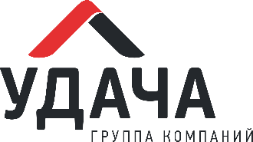
Приложение №1

ЗАЯВКА ЗАПОЛНЯЕТСЯ В ЭЛЕКТРОННОМ ВИДЕ
В ФОРМАТЕ WORD !!!

Заявка-анкета участника
VI открытого танцевального конкурса
«ПОЙМАЙ УДАЧУ-2022»

- Ф.И.О. конкурсанта (Название танцевального коллектива*)
_______________________________________________________________________________________________

*Для танцевальных коллективов
Список участников коллектива с указанием ФИО, даты рождения и возраста:
____________________________________________________________________________________________________________________________________________________________________________________________________________________________________________________________________________________________________________________________________________

- Возрастная группа конкурсанта (танцевального коллектива*)
____________________________________________________________________________________________________

- Телефон, ID ВКонтакте, e-mail конкурсанта/руководителя (для коллективов*)
____________________________________________________________________________________________________

- Территориальная принадлежность (город, район, область)
___________________________________________________________________________________________________
- Полный почтовый адрес (индекс, область, город (населенный пункт) и т.д. конкурсанта или руководителя)
___________________________________________________________________________________
- Телефон, ID ВКонтакте, e-mail – для экстренной связи!!!
Одного из родителей (законного представителя) для несовершеннолетних солистов
Одного из родителей (законного представителя) одного участника коллектива
______________________________________________________________________________________________________________________________________________________________________

- Программа выступления (хронометраж, название номера, автор музыки и слов)
__________________________________________________________________________________________________________________________________________________________________________________________________________
_____________________________________________________________________________________________________

Заявки-анкеты принимаются на электронную почту по адресу: poimai@ydacha.org
(с отметкой в теме письма «Танцевальный конкурс-2022»)

